Chapter-5-1(2D and 3D)
5-1/1. | 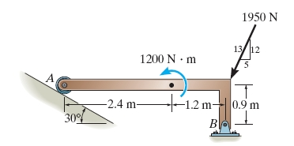 | (5-2) เขียน FBD ของคาน A-B และแรงกริยาที่ A และ B (เคยออกข้อสอบมาแล้วห้ามทำเกิน 5 บรรทัด)
5-1/2. | 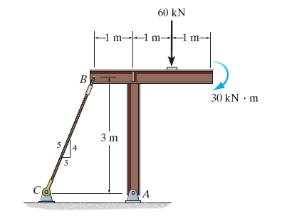 | (5-21) เขียน FBD ของคานรูปตัว T และหาแรงกริยาที่ A และแรงดึงเส้นเชือก BC
5-1/3. | 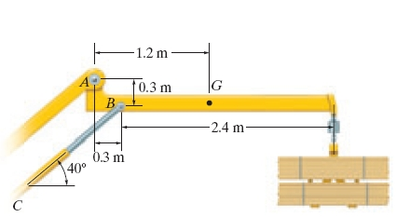 | (5-22) เขียน FBD ของคาน AB และหาแรงกระทำที่จุด A และกระบอกไฮดรอลิกส์ BC
5-1/4. | 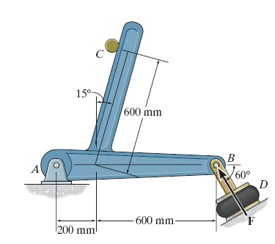 | (5-23) แรง F=200 N กระทำที่จุด B จงเขียน FBD ของคานเหล็ก BA และหาแรงกระทำที่ A และ C
5-1/5. | 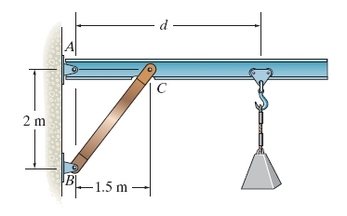 | (5-29) นน.ตุ้มเท่ากับ 700 กก. d= 3.0 เมตร จงหาแรงกริยาที่ A และที่ B

Chapter-5-1
5-1/6. | 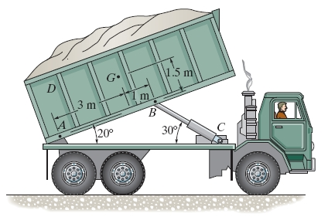 |  |  | (5-3) เขียน FBD ของกะบะ และหาแรงกริยาที่จุด A และกระบอกไฮดรอลิกส์ BC เมื่อน้ำหนักบรรทุกในกะบะเท่ากับ 5 000 กก.(คนขับนะเป็นเด็ก มทส. เราช่วยกันคิดหน่อย ลงมาหลายไม้แล้ว)
5-1/7. | 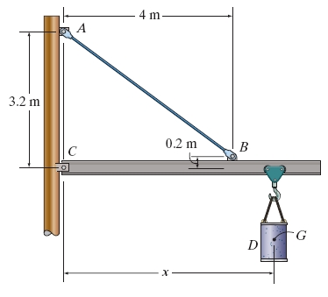 |  |  | (5-33) กระป๋อง D หนัก 2000 กก. และแง AB สามารถรับแรงสูงสุดได้เท่ากับ 40kN จงหาระยะ x สูงสุดที่แท่ง AB จะไม่ขาด (เคยออกข้อสอบแล้ว 3 ครั้ง)
5-1/8. | 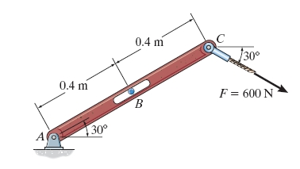 |  |  | (5-34) หาแรงกริยาที่ B และ A เขียน FBD ด้วย
5-1/9. | 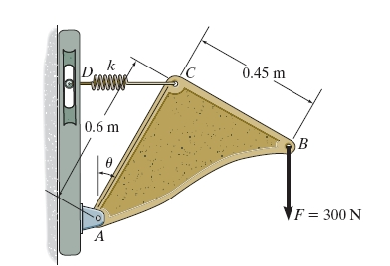 |  |  | (5-38) ถ้า F = 0 ; θ = 0 องศาแต่พอดึงด้วย F=300 N มุม θ = 30˚ จงหาค่าสัมประสิทธิ์ของการรับแรงของสปริง (k) และแรงกริยาที่ A
5-1/10. | 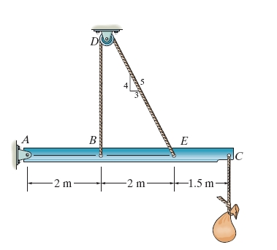 |  |  | (5-12) ถุงหม่ำหนัก 88 กก. จงเขียน FBD ของคาน ABEC และคำนวณหาแรงกริยาที่ A และแรงในเส้นเชือก BDE
Chapter-5-1
5-1/11. | 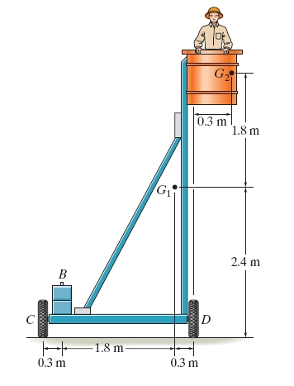 |  | (5-40)น้ำหนักของโครงเหล็ก ณ จุด G1 เท่ากับ 1.25 KN และ G2 เท่ากับ 2 KN จงหา นน. ถ่วง ณ จุด B พอดีที่ไม่ให้โครงเหล็กล้ม (ห้ามทำเกิน 3 บรรทัด)
5-1/12. | 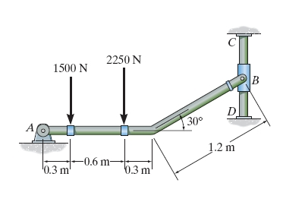 |  | (5-41) เขียน FBDและหาแรงกริยา ที่ A และ B
5-1/13. | 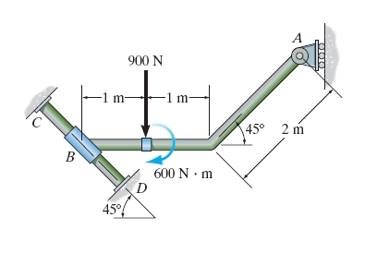 |  | (5-42)เขียน FBDและหาแรงกริยา ที่ A และ B
5-1/14. | 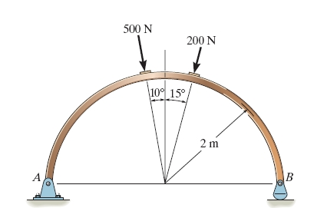 |  | (5-44)น่าออกที่สุด เพราะอาจารย์ชอบรูปโค้งๆ จงหาแรงกริยาที่ A และ B (ห้ามทำเกิน 5 บรรทัดและคิดเกิน 3 นาที)
5-1/15. | 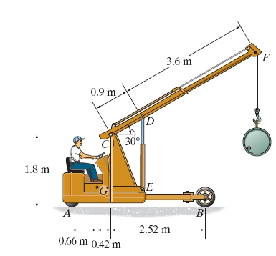 |  | (5-45) ข้อนี้ก็น่าออกเป็นข้อสอบดูเหมือนมีสีสัน นน.รถยกที่จุด G เท่ากับ 12.5 KN และกำลังยกถังหนักเท่ากับ 2.5 KN จงหาแรงกริยาที่ล้อ A และ B
Chapter-5-1
5-1/16. |  | 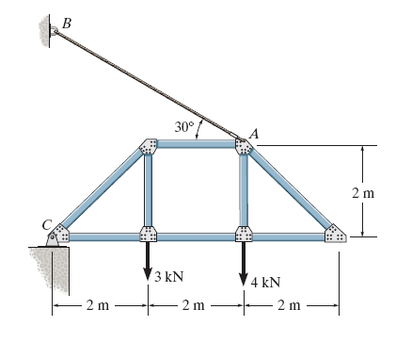 |  |  | (5-13) เขียน FBD ของโครง Truss และ หาแรงกริยาที่ C และแรงในเชือก AB
5-1/17. |  | 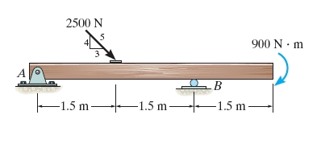 |  |  | (5-X)เขียน FBD และหาแรงกริยา ที่จุด A และ B
5-1/18. |  | 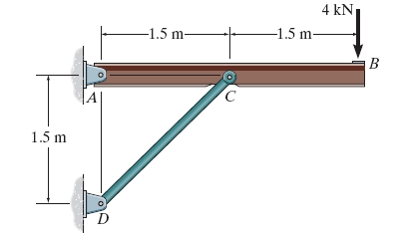 |  |  | (5-X)เขียน FBD และหาแรงกริยา ที่ A และ แรงในแท่ง CD บอกด้วยว่าเป็นแรงกดหรือดึง
5-1/19. |  | 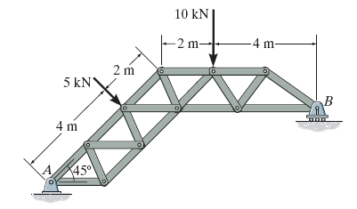 |  |  | (5-X)เขียน FBD และหาแรงกริยาที่จุด A และ B  (ง่ายเกินแต่ ห้ามทำเกิน 4 บรรทัด)
5-1/20. |  | 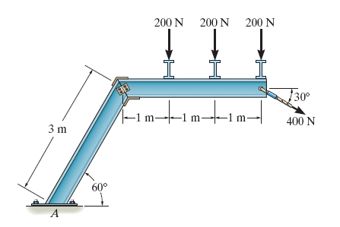 |  |  | (5-X)เขียน FBD และหาแรงกริยา ที่ A (ข้อนี้อาจารย์ชอบออกเป็นข้อสอบประจำ)

Chapter-5-2
5-2/21. |  | 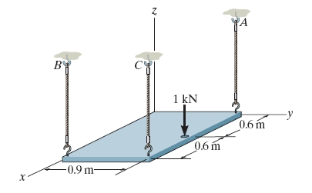 | (5-X) จงหาแรงดึงเชือกทั้ง 3 เส้น
5-2/22. |  | 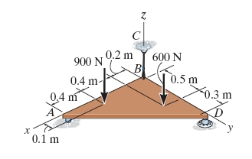 | (5-X)จุด D เป็น Ball-and-Socket  จุด A เป็น Ball จงหาแรงกริยาที่ A, D และแรงดึงเชือก BC
 |  | 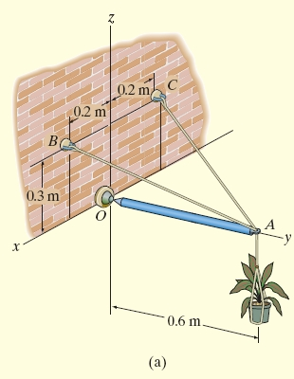 | (5-X)กระถางดอกไม้มีน้ำหนัก 375 N จงหาแรงกริยาที่จุด O (Ball-and-Socket) และแรงดึงเชือก AB และ AC
5-2/23. |  | 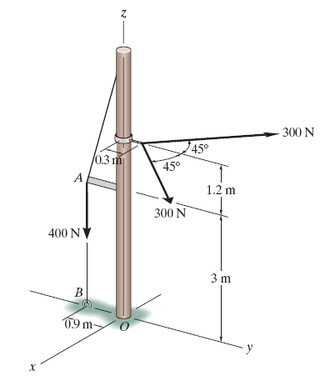 | (5-64)ข้อนี้ท้าทายพอควร ท่อไม้เสียบฝังดินและมีแรงกระทำ ตามรูป จงหาแรงกริยาที่จุด O (มีความเป็นไปได้สูงที่จะออกเป็นข้อสอบเทอมนี้)
5-2/24. | 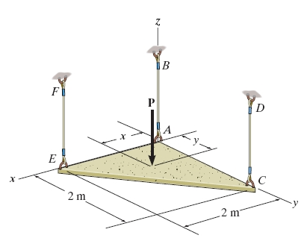 |  |  |  | (5-65) แรง P = 6 KN; X = 0.75 ; y = 1 เมตร จงหาแรงในเชือกทั้ง 3 เส้น
5-2/25. | 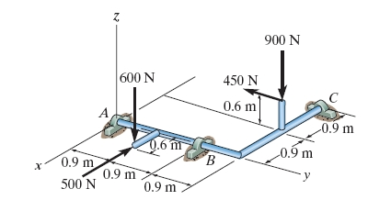 |  |  |  | (5-69)มีแบริงค์ 3 จุด ที่ A B และ C จงหาแรงกริยาที่แบริงค์ทั้ง 3 จุดนี้
5-2/26. | 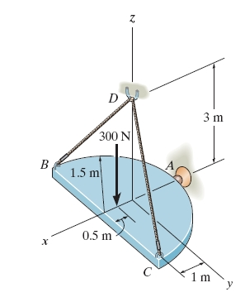 |  |  |  | (5-70)ที่จุด A เป็น Ball-and-Socket ให้หาแรงกริยาที่จุด A นี้
5-2/27. | 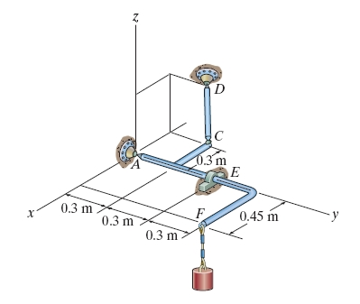 |  |  |  | (5-71) คิดในใจก็ทำได้ ลูกตุ้มีน้ำหนัก 1.25 KN หาแรงกริยาที่จุด A (Ball-and-Socket) และจุด B (Bearing) และจุด C
5-2/28. | 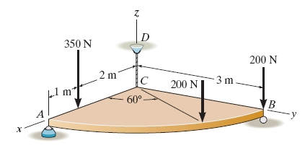 |  |  |  | (5-73)ที่จุด A เป็น Ball-and-Socket ที่จุด B เป็น Ball จงหาแรงกริยาที่ A และ B และแรงดึงเชือก CD (น่าออกที่สุด)
5-2/29. | 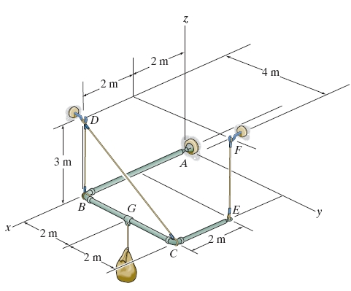 |  |  |  | (5-74)ออกข้อสอบติดต่อกัน 3 เทอม จงหาแรงกริยาที่ A (Ball-and-Socket)และแรงดึงเชือก BD,CD และ EF เมื่อเอาหม่ำชัยภูมิหนัก 200 KN แขวนที่จุด G
5-2/30. | 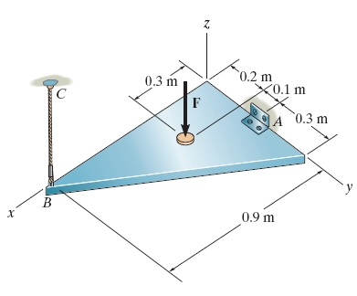 |  |  |  | (5-75) หาแรง F จะเป็นเท่าไหร่ ถ้าแรงในเส้นเชือก BCมีค่าเท่ากับ 1.5 KN(ลองคิด Moment+รอบแกน y)
5-2/31. | 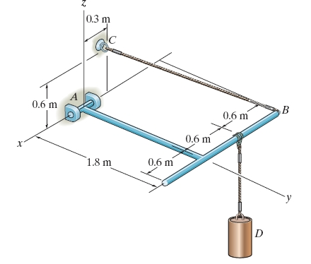 |  |  |  | (5-76)น้ำหนักที่จุด D เท่ากับ 1.5 KN จงหาแรงดึงเชือก BC และ แรงกริยาที่ A
5-2/32. | 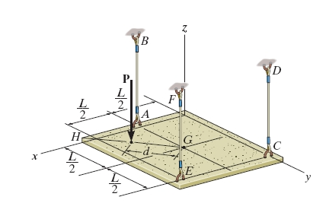 |  |  |  | (5-77) ข้อนี้วัดกึ๋น 5 ดาว ไม่มีม.ไหนเขาเอามาออกเป็นข้อสอบยกเว้น มทส. กำหนดให้แผ่นมีน้ำหนักลงที่จุด G = W และ แรง P = 0.75W จงหาตำแหน่งของ P ตามแนว GH ที่จะทำให้แรงในเชือก CD = 0
5-2/33. | 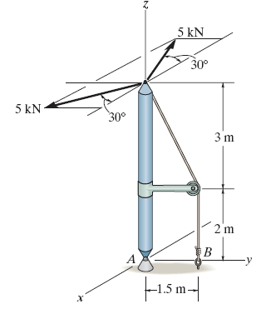 |  |  |  | (5-79) ออกข้อสอบเป็นประจำ แต่เทอมนี้ว่าจไม่ออกอีก ยกเว้นแต่มีคนขอมา จุด A เป็น Ball-and-Socket จงหาแรงกริยาของเชือก ณ ขุด B และแรงกริยาที่ A
5-2/34. |  | 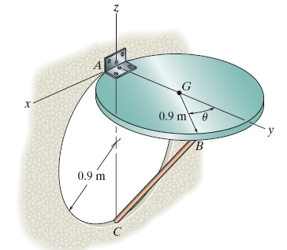 |  | (5-80)*บานกลมมีน้ำหนัก 275 Nที่จุด G ให้หาแรงกริยาของบานพับ A และแรงในแท่ง CBกำหนดให้ θ เท่ากับ 45˚
5-2/35. |  | 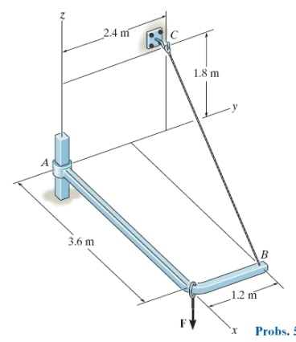 |  | (5-82) จุด A เป็นท่อเหลี่ยม และ F = 2i-4j-7.5k จงหาแรงกริยาที่ A และแรงตึงเชือก BC
5-2/36. |  | 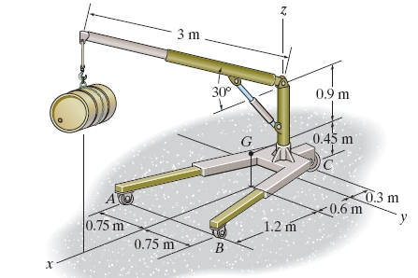 |  | (5-84)หา นน.ถังสูงสุดที่เครนจะยกได้ ถ้านน.ของเครน ที่จุด G เท่ากับ 1.5 KN (ถ้าผมเป็น นศ. จะขอให้อ.ออกข้อสอบข้อนี้เพราะชอบ)
5-2/37. |  | 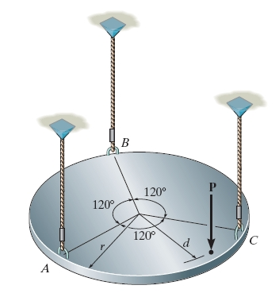 |  | (5-86)ให้คิดในใจว่า ถ้า P =100 N จงหาตำแหน่งของจุด P เมื่อวางลงในแผ่นไร้น้ำหนัก แล้วจะทำให้เส้นเชือกสองเส้นมีแรงเป็นศูนย์
5-2/38. |  | 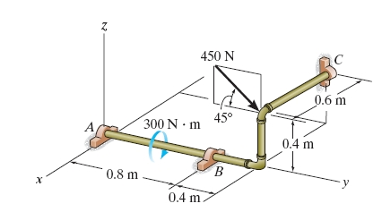 |  | (5-72) หาแรงกริยาของแบริงค์ที่ A,B และ C ข้อนี้ยากพอควร แต่เคยออกข้อสอบหลายครั้ง

(7-ของแถม) ให้เขียน FBD และ แรงกริยาที่ A และ B
ห้ามทำเกิน 5 บรรทัด

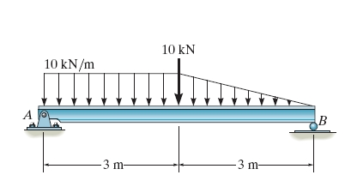
(7-ของแถม) ให้เขียน FBD และ แรงกริยาที่ A และ D
ห้ามทำเกิน 5 บรรทัด

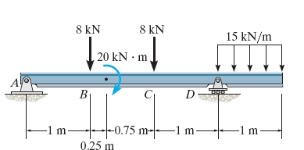
(7-ของแถม) ให้เขียน FBD และ แรงกริยาที่ A และ B
ห้ามทำเกิน 8 บรรทัด
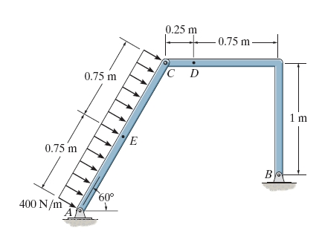

(7-ของแถม) ให้เขียน FBD และ แรงกริยาที่ A
ห้ามทำเกิน 4 บรรทัด

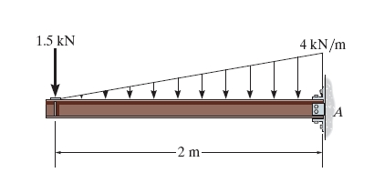
ของแถมเป็นสิ่งที่ได้แบบ free free !!!

